ООО «Турцентр-ЭКСПО» г. Белгород, ул. Щорса, 64 а, III этаж
Остановка ТРЦ «Сити Молл Белгородский»
www.turcentr31.ru т./ф: (4722) 28-90-40; тел: (4722) 28-90-45; +7-951-769-21-41

НОВОМИХАЙЛОВСКИЙ, «НА ПАРКОВОЙ» Лето 2021

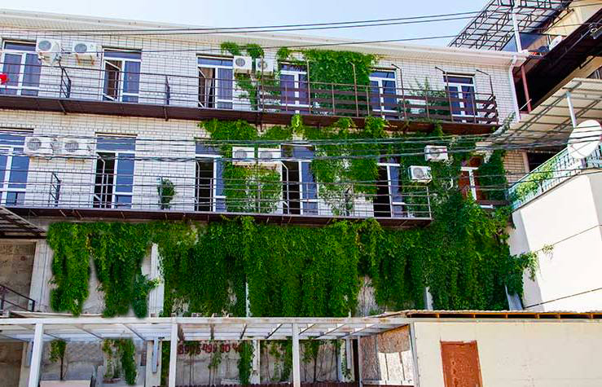Гостевой дом «На Парковой» расположен в лесном массиве поселка Новомихайловский рядом с турбазой «НЭВЗ». Новомихайловский курорт славится огромными пляжами с золотистым песком и мелкой галькой, а сам поселок окружают живописные холмы. Дорога к морю в 500 метров проходит через парковую зону, оборудованную детскими игровыми площадками и местами отдыха и развлечений. На побережье расположен яхт-клуб, дайвинг-центр, кафе на любой вкус, детские аттракционы. Балконы гостевого дома выходят на лесной массив. В непосредственной близости от гостевого дома расположены магазины, различные аттракционы, кафе, рынок. На территории гостевого дома «На Парковой»: бесплатная автостоянка, мангал для приготовления шашлыка. Уютная терасса позволит вам насладиться видом поселка за чашечкой любимого кофе. Обширная, хорошо благоустроенная и озелененная территория с местами для отдыха на природе.

Размещение: «Стандарт» 2-х, 3-х местные номера с удобствами (WC, душ, ТВ, холодильник, сплит-система, односпальные кровати, чайник, набор чайной посуды, доп. место - раскладушка).
Пляж: 7 мин - мелко-галечный.
Питание: возможно 3-х разовое питание 700 руб. в сутки с человека на турбазе «НЭВЗ» по пути к морю.
Дети: до 5 лет на одном месте с родителями -5200 руб., до 12 лет скидка на проезд – 200 руб.

Стоимость тура на 1 человека (7 ночей)
Размещение  Заезды | СТАНДАРТ  2-х, 3-х мест. с удоб.
 | Основное  место | Доп. место  дети до 12 лет
31.05.-09.06. | 8950 | 7150
07.06.-16.06. | 9450 | 7250
14.06.-23.06. | 9650 | 7450
21.06.-30.06. | 9950 | 7450
28.06.-07.07. | 10650 | 7850
05.07.-14.07. | 10950 | 7850
12.07.-21.07. | 11450 | 8550
19.07.-28.07. | 11450 | 8550
26.07.-04.08. | 11450 | 8550
02.08.-11.08. | 11450 | 8550
09.08.-18.08. | 11450 | 8550
16.08.-25.08. | 11450 | 8550
23.08.-01.09. | 11000 | 7850
30.08.-08.09. | 9750 | 7550
06.09.-15.09. | 9550 | 7350
13.09.-22.09. | 9550 | 7350
20.09.-29.09. | 9550 | 7350

В стоимость входит: проезд на автобусе, проживание в номерах выбранной категории, сопровождение, страховка от несчастного случая.
Курортный сбор за доп. плату – 10 руб/чел. в день.
Выезд из Белгорода еженедельно по понедельникам.
Хочешь классно отдохнуть – отправляйся с нами в путь!!!!

